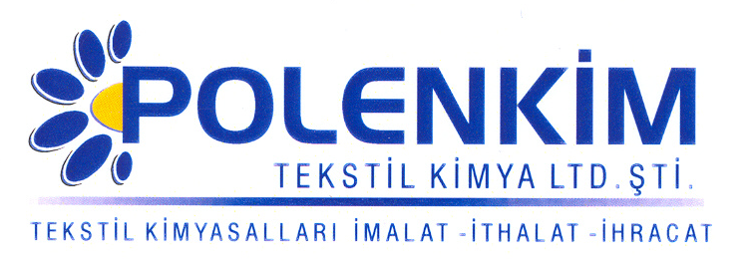

POLENSİL 2047

Polensil 2047, özellikle PES, pamuk ve viskon karışımları ile üretilmiş örgü ve dokuma kumaşların apre işleminde tavsiye edilen, silikon esaslı bir yumuşatıcıdır.

KARAKTERİSTİKLER

Görünüş : Beyaz likit
pH : 5,0 + 0,5
Sp.gr. : ~ 1,0
İyonite : Noniyonik

ÖZELLİKLERİ

- Sararma riski taşımayan katkılı amino modifiye silikon polimerinden üretildiği için, her tür elyafta ve bunların karışımlarında sorunsuzca kullanılabilen ve mükemmel sonuç veren bir apre malzemesidir.
- Ürüne ipeksi tuşe yanında, dikiş kolaylığı, sıçrama efekti ve belirli miktarda buruşmazlık ve kir iticilik özelliği de kazandırır.

KULLANIM ALANLARI VE ŞEKLİ

Tavsiye edilen uygulama miktarı, kullanılan kumaşın cinsine ve ağırlığına göre değişmekle beraber ;

Fular ;

Kullanım Miktarı : 10 - 40 gr/lt
pH : 5,5 + 0,2
Pic-up : 70 - 80 %

SAKLAMA KOŞULLARI

Sıcaktan, nemden ve soğuktan korunduğunda orijinal ambalajında en az 6 ay özelliklerini muhafaza eder.

Teknik bültenlerimizde yer alan bilgi ve açıklamalar, tamamen ürünün kullanım koşulları ve metotlarının anlaşılması ile ilgili olup, uygulamada ortaya çıkabilecek olan farklılıklar için bağlayıcılık oluşturmaz.
_______________________________________________________________________________
Tel: (0224) 211 33 36 (pbx) Fax: (0224) 211 37 95 BUTTİM (Bursa Uluslararası Tekstil Ticaret Merkezi) B Blok Kat:5 No:1423 www.polenkim.com

